**Задача 1:**

В таблице хранятся сведения о состоянии договоров за каждый месяц.

Пример (1 договор):

|  |  |  |  |  |  |  |
| --- | --- | --- | --- | --- | --- | --- |
| **id договора** | **Дата заключения договора** | **Дата отчета** | **Сумма выдач** | **Задолженность в валюте приведения** | **Задолженность 30+** | **Задолженность 90+** |
| 1153864318 | 01.01.2019 | 01.01.2019 | 605575.87 | 605575.87 | 0 | 0 |
| 1153864318 | 01.01.2019 | 01.02.2019 | 605575.87 | 605575.87 | 0 | 0 |
| 1153864318 | 01.01.2019 | 01.03.2019 | 605575.87 | 601234.51 | 0 | 0 |

Полные данные приложены в файле:



Необходимо на языке SQL написать запрос к таблице для формирования винтажа по задолженности 90+ дней:

Пример винтажа:

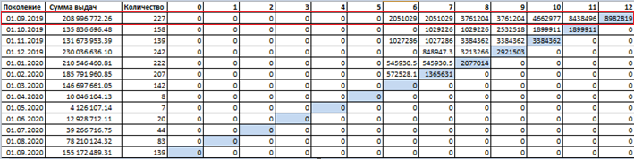

Где:

**Поколение** – месяц выдачи кредитов

**Сумма выдач** – сумма выданных кредитов за соответствующий месяц

**Количество** – кол-во выданных договоров за соответствующий месяц

**0 1 2 3 4 …** - кол-во месяцев, прошедших с момента заключения договора (MOB – Month on Book)

На пересечении поколения и MOB находится сумма по задолженности 90+ среди всех договоров из соответствующего поколения и месяца жизни кредита.

Решением является приведённый текст скрипта SQL.

**Задача 2:**

Посчитать на основе получившегося винтажа средневзвешенные по сумме выдач потери 90+ на каждый MOB в процентах от выдач.

Решением является посчитанная метрика в Excel с сохранением формул.